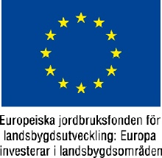

Bidragsansökningar 2020
Svenska Russavelsföreningens styrelse har till Jordbruksverkets Landsbygdsutvecklingsenhet sökt bidrag för tidningen ”Gotlandsrusset 2020”.
Ansökan skickades in 2020-01-23 och beslut kommer att tas under våren.

Svenska Russavelsföreningens styrelse
Genom Liselotte Erixon, sekreterare

